SIARAN PERS
Generation17 Young Leaders Kunjungi Samsung HQ untuk Mewujudkan Masa Depan yang Lebih Berkelanjutan

Pada Mei, para Generation17 Young Leaders mengunjungi kantor pusat Samsung di Korea untuk mengeksplorasi bagaimana teknologi Galaxy dapat mempercepat kemajuan menuju pencapaian Global Goals.
Kunjungan tersebut menjadi salah satu tonggak terbaru bagi Generation17, sebuah inisiatif yang dibentuk pada 2020 melalui kerja sama antara Samsung dan United Nations Development Programme (UNDP) untuk membekali para young changemakers dengan teknologi, mentorship, dan kesempatan membangun jejaring guna memperkuat cerita serta solusi yang mereka hadirkan.
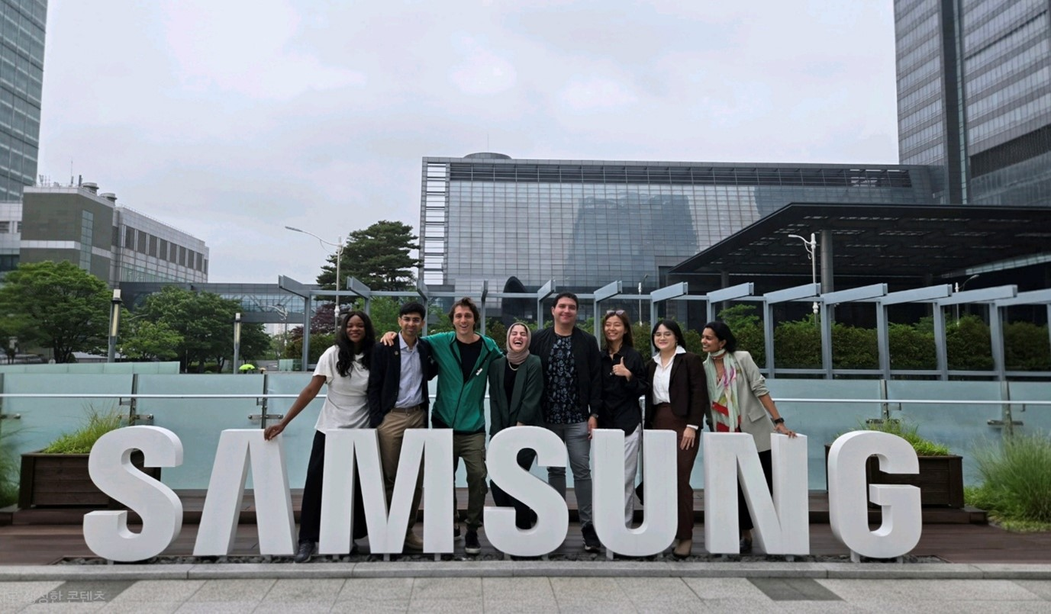
Para anggota Generation17 berkumpul di Samsung Digital City.
Galaxy Technology Mendorong Dampak Nyata
Di Samsung Digital City, Suwon, diskusi menyoroti bagaimana berbagai teknologi, seperti aplikasi Samsung Global Goals dan AI, dapat mengubah ide-ide inovatif menjadi dampak nyata yang dapat diterapkan secara lebih luas. Digelar bersamaan dengan sesi mentoring personal, rangkaian diskusi ini memperdalam pemahaman para peserta mengenai komitmen Samsung terhadap keberlanjutan, memperluas jejaring mereka, serta semakin memperkuat rasa bangga sebagai bagian dari komunitas Generation17.
Program selama satu minggu ini menghadirkan berbagai sesi interaktif dengan topik yang mencakup Galaxy for the Planet, filosofi brand Samsung, serta masa depan AI. Sepanjang sesi, para Young Leaders berdiskusi secara langsung dengan jajaran pimpinan senior Samsung mengenai bagaimana teknologi dapat berperan dalam membentuk masa depan yang lebih berkelanjutan.
Para Young Leaders juga mengikuti workshop aplikasi Samsung Global Goals. Sesi kolaboratif ini dirancang untuk mengeksplorasi bagaimana aplikasi Samsung Global Goals dapat semakin mendukung kesadaran, keterlibatan, dan dampak nyata, sekaligus memberikan kesempatan bagi para anggota untuk menyumbangkan ide bagi pengembangan aplikasi di masa mendatang.
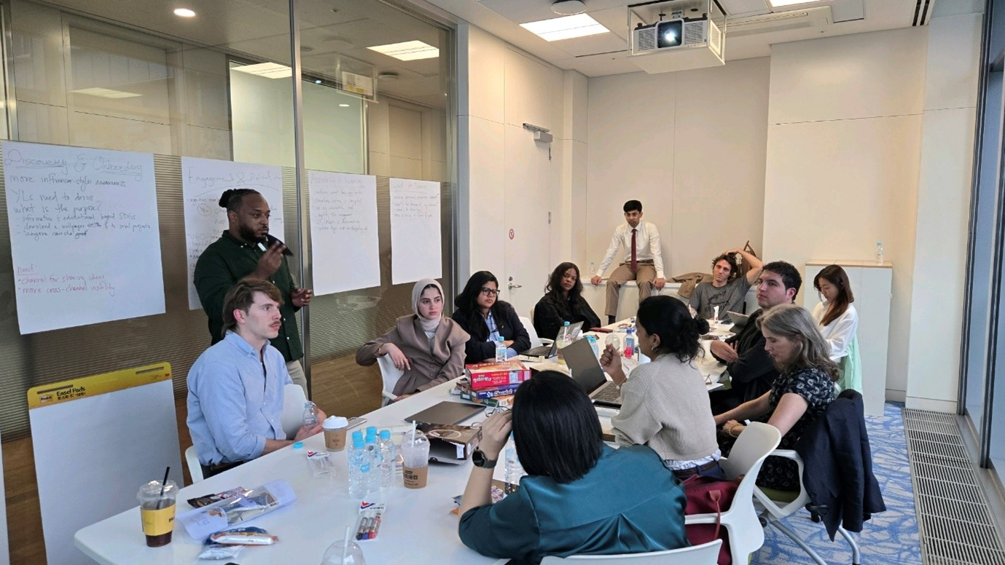
Para anggota Generation17 berkolaborasi dalam workshop aplikasi Samsung Global Goals.

Berbagai pengalaman tersebut membangun koneksi yang lebih bermakna di seluruh ekosistem Samsung sekaligus memperkuat dampak dan potensi kolektif komunitas Generation17.
“Saya melihat teknologi sebagai sebuah alat. Kemungkinannya tidak terbatas,” ujar anggota Generation17 Efe Johnson. “Teknologi dapat membantu memperluas dampak, koneksi, dan aksesibilitas. Saya sudah melihat pentingnya teknologi dalam pekerjaan saya selama ini, dan ketika saya semakin aktif dalam bidang advokasi, saya tahu teknologi akan terus memainkan peran besar dalam storytelling, membangun komunitas, edukasi, serta menjangkau orang-orang lintas batas.”
Anggota Generation17 lainnya, José Francisco Ochoa, menambahkan, “Kunjungan ini memberikan pemahaman yang lebih mendalam mengenai visi Samsung dalam inovasi, keberlanjutan, dan dampak sosial. Saya tidak hanya melihat apa yang diciptakan Samsung, tetapi juga nilai-nilai, orang-orang, budaya, serta cara berpikir jangka panjang yang menjadi bagian dari perusahaan.”

Kolaborasi Langsung Bersama UNDP
Bersama UNDP, para Young Leaders juga berkesempatan bergabung dengan inovator lokal, entrepreneur, dan mahasiswa dalam sesi keterlibatan anak muda serta mini-innovation sprint. Sesi yang bersifat langsung dan kolaboratif ini berfokus pada pengembangan solusi berbasis teknologi untuk menjawab berbagai tantangan terkait inklusi digital, keberlanjutan, dan kesetaraan.
Sepanjang kegiatan, para anggota Generation17 berbagi perspektif mengenai bagaimana kolaborasi lintas sektor dapat memperkuat inovasi yang dipimpin oleh generasi muda dan mendorong perubahan yang bermakna.
“Memahami berbagai perspektif sangatlah penting karena hal tersebut membuat kita tidak mudah saling menyalahkan,” ujar anggota Generation17 Soumya Dabriwal. “Kolaborasi antara Samsung dan UNDP merupakan salah satu kemitraan lintas sektor paling unik yang pernah saya temui, dan hal ini memberikan banyak harapan serta inspirasi bagi saya.”
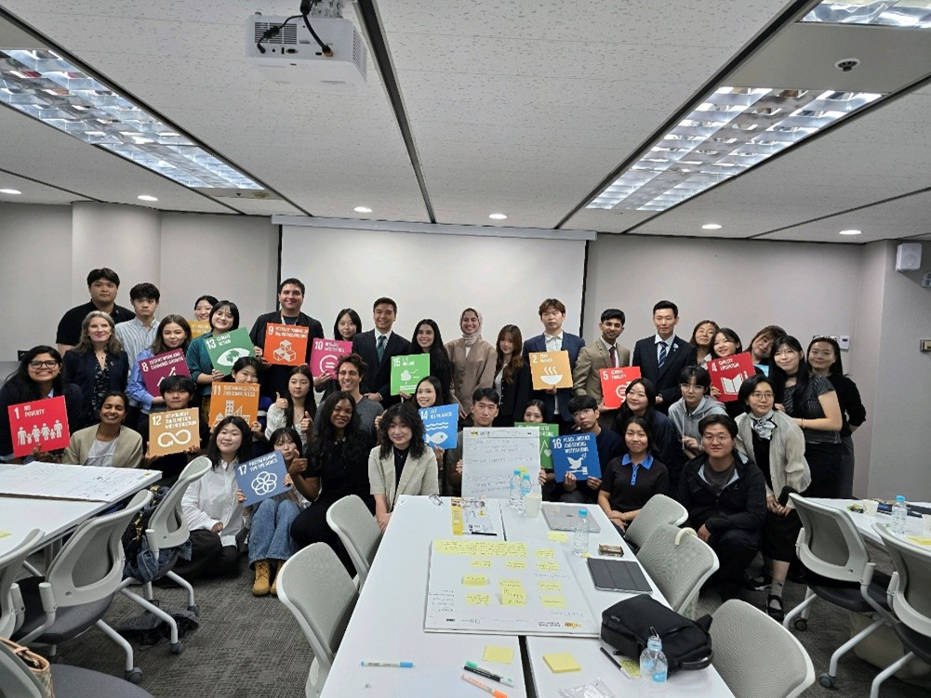
Tim Generation17 dalam mini-innovation sprint yang diselenggarakan bersama oleh UNDP.
Menjelajahi Budaya dan Merefleksikan Perjalanan
Para Young Leaders mengakhiri rangkaian kegiatan selama satu minggu di Seoul dengan berbagai pengalaman budaya, termasuk mengunjungi Gyeongbokgung Palace dan mencoba mengenakan pakaian tradisional Korea.
Bertepatan dengan peringatan satu tahun sejak pembentukan kohort kelima Young Leaders, perjalanan ini menjadi kesempatan untuk membangun koneksi baru, berbagi pembelajaran, serta berdiskusi mengenai masa depan komunitas Generation17.
“Menjadi perwakilan Generation17 dalam lingkup global seperti ini sangat berarti bagi saya karena saya tidak hanya mewakili diri sendiri dan pekerjaan yang saya lakukan, tetapi juga dampak yang telah tercipta di komunitas saya serta berbagai tantangan yang dihadapi banyak anak muda,” ujar anggota Generation17 Rahaf Abu Mayyaleh.
“Ini merupakan kesempatan untuk membagikan cerita, ide, dan solusi kami di platform global sekaligus memperluas jangkauan dan pengaruh dari berbagai inisiatif yang kami jalankan. Pengalaman ini juga memberi saya kesempatan untuk menginspirasi orang lain, terhubung dengan berbagai pengalaman dan perspektif, serta menunjukkan bagaimana inisiatif yang dipimpin oleh anak muda dapat menciptakan perubahan yang bermakna dalam mendukung pencapaian Sustainable Development Goals (SDGs).”
Pelajari lebih lanjut mengenai Generation17 di https://www.undp.org/generation17.
-o0o-

Tentang Samsung Electronics Co., Ltd.
Samsung menginspirasi dunia dan membentuk masa depan melalui ide dan teknologi yang transformatif. Perusahaan ini mendefinisikan ulang dunia TV, digital signage, smartphone, wearable, tablet, peralatan rumah tangga, dan sistem jaringan, serta memori, sistem LSI, dan foundry. Samsung juga mengembangkan teknologi pencitraan medis, solusi HVAC, dan robotika, sekaligus menghadirkan produk otomotif dan audio inovatif melalui Harman. Dengan ekosistem SmartThings, kolaborasi terbuka dengan berbagai mitra, dan integrasi AI di seluruh portofolio, Samsung menghadirkan pengalaman konektivitas yang cerdas dan mulus. Untuk berita terbaru, kunjungi Samsung Newsroom di news.samsung.com.

For More Information:
Fia Handayani  Public Relations Manager  Samsung Electronics Indonesia  Email: f.handayani@samsung.com | Binar Sekar Kinasih  Associate PR Manager  Senyata PR  Email: samsung@pr-teamsenyata.com

